Задания для обучающихся хореографического отделения с 13 по 18 апреля 2020 г. преп. Зверева А.О. по дистанционному обучению согласно учебному расписанию.

Класс | Дисциплина | Тема  Урока | Домашнее задание | Ссылка на учебный материал
1 | Гимнастика | Скрутка сидя. | Сидя на прямом "полушпагате", наклонить туловище боком вправо, и, с максимальным наклоном к правой ноге, взяться левой рукой за стопу. Правая рука на левом бедре. | 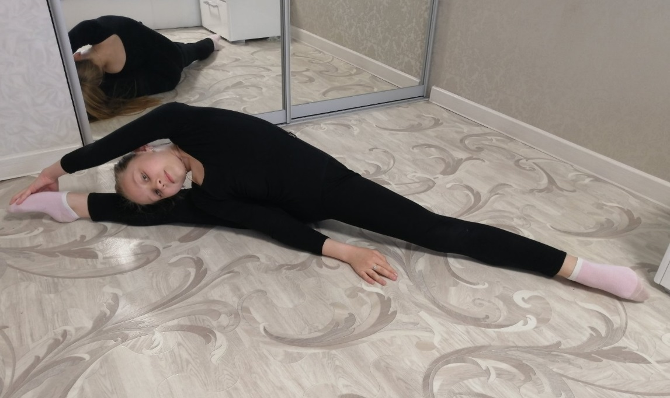
1 | Ритмика | Упражнения на ориентировку в пространстве . | Повороты вправо-влево, движение по линии и против линии танца, движение по диагонали. | https://vk.com/videos-164736205?section=album_1
1 | Танец | Русский переменный шаг; Выдвижение ноги в сторону и вперёд. | Русский переменный шаг; Выдвижение ноги в сторону и вперёд. | https://vk.com/videos-164736205?section=album_1
1 | Постановка | Повторение элементов эстрадного хореографического этюда «Волшебство » | Подскоки , выпады, шпагаты и пройденная хореографическая комбинация. | https://vk.com/videos-164736205?section=album_1
4 | Классический  танец | Allegro. Petit pas chasse во всех направлениях en face и в позах.  Allegro. Pas balance | Изучить .Записать видео и прислать на проверку. | https://vk.com/videos-164736205?section=album_1
4 | Народный  танец | «Косынка» для девочек. Для мальчиков. Одинарные фиксирующие и скользящие хлопки и удары: в ладоши; по бедру; по голенищу сапога. | Изучить .Записать видео и прислать на проверку. | https://vk.com/videos-164736205?section=album_1
4 | Современный  танец | Построение этюдов . | Придумать комбинацию на четыре восьмерки.
4 | Постановка | Постановка белорусского танца « Крыжачок». | Выучить основные элементы танца « Крыжачок». | https://vk.com/videos-164736205?section=album_1
5 | Классический  танец | Allegro. Pas echappe battu. Allegro. Sissonne ouverte par developpe на 45 в позах.Allegro. Pas echappe по II и IV позициям en tournant no 1/4 и 1/2 поворота. | Изучить .Записать видео и прислать на проверку. | https://vk.com/videos-164736205?section=album_1
5 | Народный  танец | «Хлопушки» (мужские) | В несложных связках удары в ладоши, по груди, по бедру, по голенищу, по каблуку, по полу. | https://vk.com/videos-164736205?section=album_1
5 | Современный  танец | «Кросс» - движения, развивающие элементарную координацию в пространстве . | Прыжки, шаги и бег, на основе изученных элементов и приемов. Простые сочетания всевозможных движений изолируемых центров. | https://vk.com/videos-164736205?section=album_1
5 | Постановка | Постановка Цыганского танца. | Выучить основные элементы Цыганского танца. | https://vk.com/videos-164736205?section=album_1
5 | История хор-кого искусства | Выдающиеся мастера советской балетной сцены: В.Васильев, М.Барышников | Посмотреть, составить краткий конспект. | https://tvkultura.ru/brand/show/brand_id/29511/  https://stuki-druki.com/authors/baryshnikov-mikhail.php

